Заявка для участия в

**ПУШКИНСКОМ ПРАЗДНИКЕ**

в онлайн формате

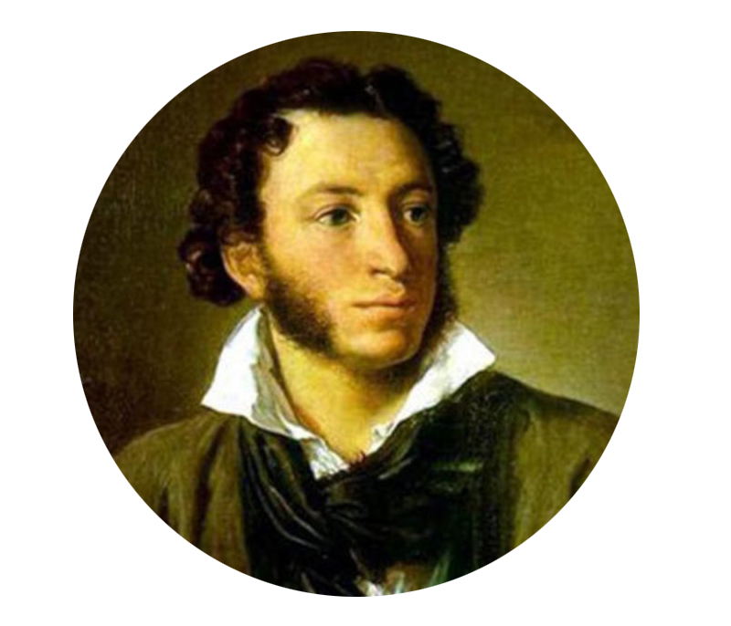

**КОГДА**?

6 ИЮНЯ 2023 г. в 11.00 (МСК)

**ГДЕ?**

На платформе

PRUFFME

|  |  |
| --- | --- |
| Страна |  |
| Наименование университета |  |
| Факультет, курс |  |
| Фамилия, имя, отчество участника |  |
| Контактная информация (адрес электронной почты, номер телефона для связи) |  |
| Что исполняет (указать название произведения или номер выступления) |  |
| ФИО и контакты (тел., email) куратора от факультета или кафедры |  |
| Дата подачи заявки: | |
| Заявку необходимо отправить на электронный адрес: [kafruskin@yandex.ru](mailto:kafruskin@yandex.ru) или [interdep@mail.kubsu.ru](mailto:interdep@mail.kubsu.ru)  **до 4 июня 2023 г.** | |